Système reproducteur

1 Citer les gonades et les gamètes produites par les systèmes reproducteurs
- Homme = testicules, produisent les spermatozoïdes​
- Femme = ovaires, produisent les ovules/ovocytes

2. Citer les différentes parties de l’appareil génital masculin et donner leurs rôles respectifs
Canaux = épididyme et canal déférent​--> vecteurs des spermatozoïdes​
Pénis​ --> vecteur // Fecondation
Glandes annexes : vésicules séminales et prostate​ --> élaborent et sécrètent sperme
Testicules = gonades​

​3. Décrire l’organisation d’un testicule
- Testicule dans scrotum = sac musculo-cutané​
- Delimité par membrane = albuginee qui par prolongement et delimite les lobules
- ​1 testicule = 250 lobules ​

2 compartiments dans lobules​
- Tissu interstitiel = conjonctif ​: Où cellules interstitielles de Leydig (production testostérone)​
- Tubes séminifères (4/lobule) : Cellules germinales (spermatogonies aux spermatozoïdes) + ​ cellules de Sertoli (Cellules épithéliales nourricières)

Tubes séminifères se prolongent par le canal de l'épididyme​

4. Légender les schémas ci-dessous
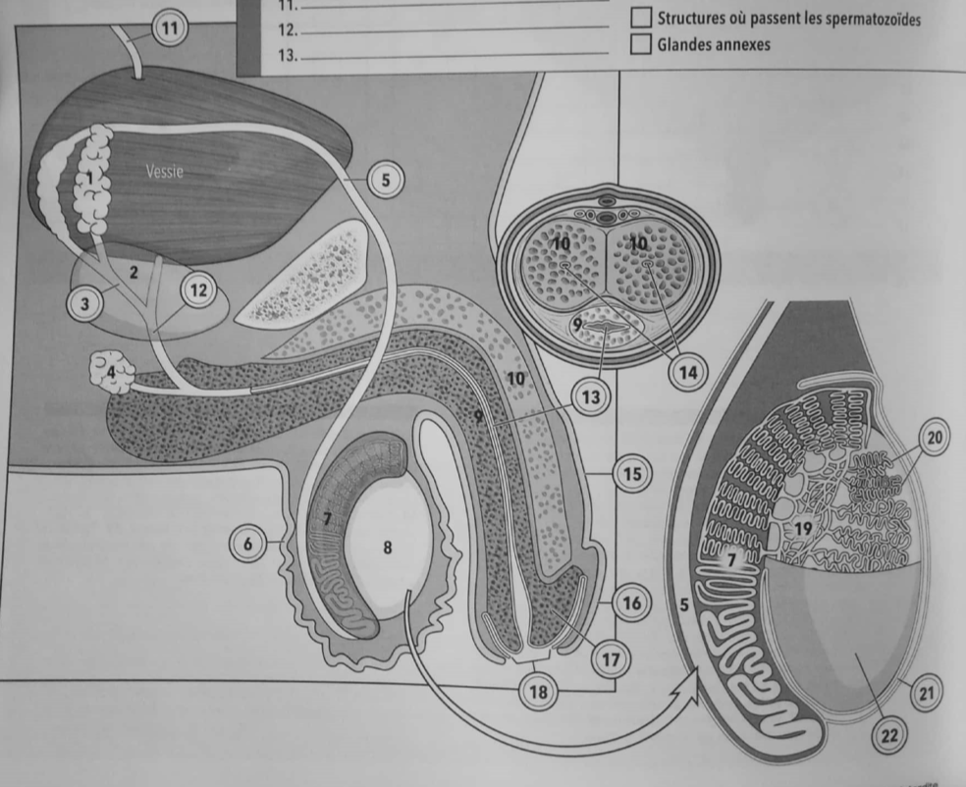

1. Vésicule séminale
2. Prostate
3. Conduit éjaculateur
4. Glande bulbo-urétrale
5. Conduit déférent
6. Scrotum
7. Epididyme
8. Testicule
9. Corps spongieux
10. Corps caverneux
11. Uretère
12. Urètre (partie prostatique)
13. Urètre (partie spongieuse)
14. Artère profonde
15. Pénis
16. Prépuce
17. Gland
18. Méat urétral
19. Reté testis
20. Tubules séminifères contournés
21. Cavité du scrotum
22. Albuginée
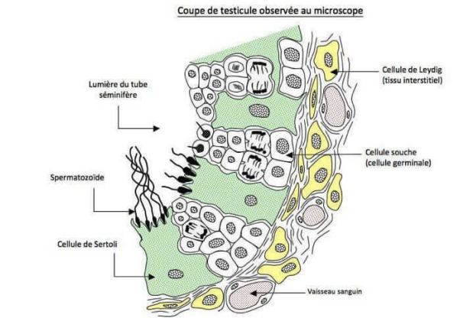
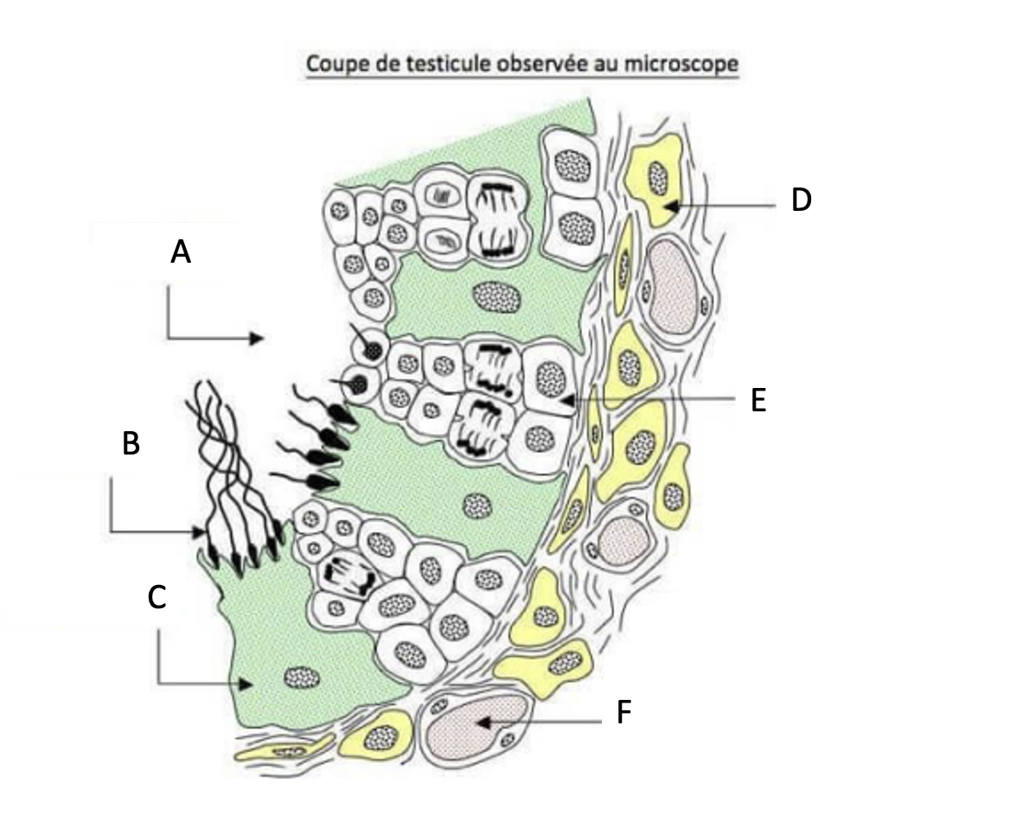

5 Décrire le fonctionnement de la spermatogenèse
- Depuis puberté jusqu'à mort​ Phénomène continue ​
- Durée 74 jours​
- Cellule souche germinale = spermatogonie ​ --> En périphérie ​
- Différenciation jusqu'en spermatozoïde ​--> dans lumière​
- ​Nutrition et protection par les cellules de Sertoli​

6. Expliquer la régulation hormonale de la spermatogenèse
Hypothalamus : GnRH
Hypophyse : LH/FSH
LH sur cellule de Leydig qui produit testostérone
FSH et testosterone sur cellule Sertoli qui stimule spermatogenese

7. Légender les schémas ci-dessous
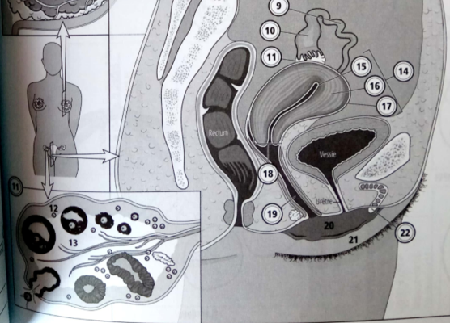

9. Trompe utérine
10. Pavillon
11. Ovaire
12. Cortex
13. Medulla
14. Utérus
15. Endomètre
16. Myomètre
17. Perimétrium (péritoine : Séreuse de la cavité abdominale)
18. Col de l’utérus
19. Vagin
20. Petite lèvre
21. Grande lèvre
22. clitoris

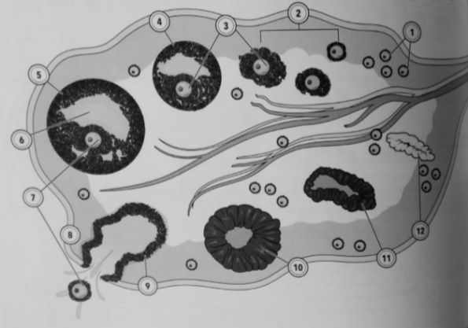
1. Follicules primaire
2. Follicule secondaire
3. Ovocyte I
4. Follicule tertiaire
5. Follicule preovulatoire
6. Liquide folliculaire (antrum)
7. Ovocyte II
8. Ovulation
9 follicule rompu
10. Corps jaune en formation
11. Corps jaune en dégénérescence
12. Corps blanc

8. Décrire le fonctionnement de l’ovogenèse
- Dans cortex de l’ovaire plus précisément​ dans follicules​
- Phénomène discontinu cyclique, de vie intra-utérine jusqu’à ménopause​
- Cellules souches = ovogonies​ Maturation en ovocyte I​ : Blocage en Prophase I​ Stock pour la vie (atrésie : diminution du stock jusqu’à ménopause)​
- Dès puberté à chaque cycle :​ Un ovocyte I termine méiose I​ Blocage en métaphase II​ = ovocyte II​
​Si fécondation termine méiose​ = ovotide

9. Décrire le cycle ovarien (ou folliculogenese )et le cycle utérin
1 cycle = 28 jours​

0-14 jours = phase pré-ovulatoire = phase folliculaire​
Croissance follicules ovarien jusqu'à maturité = follicule de De Graaf​
1 follicule arrive à maturité par cycle​
  - Maturation grâce à sécrétion œstrogène par cellules folliculaire​
  - Pic jour 12 (2 jours avant ovulation)​

14-28 jours = phase post-ovulatoire = phase lutéale​​
Suite à expulsion ovule, transformation du follicule mûr en corps jaune.​
Cellules folliculaires = cellules lutéales ​
  - Sécrétion progestérone et œstrogène​

  - ​Si fécondation : sécrétion d'hormone pour maintien de gestation (3 mois ) pendant que le placenta se met en place​
  - Sinon : Dégénère au jour 21 en absence de fécondation, baisse de la sécrétion d'hormones = menstruations

Cycle utérin
Phase 1 = phase menstruelle. Si pas de fécondation une partie de la muqueuse se détache et est évacuée J1-J4
Phase 2 : Phase prolifératrice = oestrogènes induisent croissance endomètre. Préparation de l’utérus à l’implantation d’un éventuel ovule fécondé J4-J14
Phase 3 : Phase sécrétrice = hormones stimulent sécrétion liquide nutritif pour survie embryon si besoin J14-J28

10. Expliquer la régulation hormonale du cycle ovarien
Hypothalamus GnRH
Hypophyse LH FSH
LH+ FSH sur cellule folliculaire de la granulosa production oestrogene et progesterone
Phase folliculaire: Sous contrôle FSH​
Maturation : pic LH (et FSH)​
Formation corps jaune sous contrôle LH​
Début phase folliculaire : peu d'estrogènes = rétrocontrôle négatif​
Fin phase folliculaire : taux estrogènes élevé = rétrocontrôle positif​
Phase lutéale : estrogènes et progestérone = rétrocontrôle négatif

2.5 A partir du schéma ci-dessous remettre en l’ordre les évènements ci-dessous
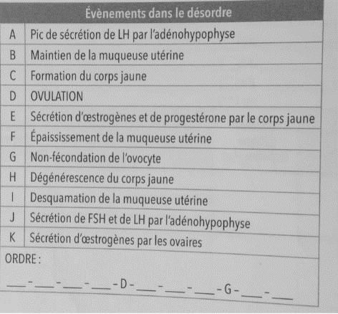
Ordre J-K-F-A-D-C-E-B-G-H-I

